Подготовила ученица 7 «П» класса школы № 1505 Казаковская Татьяна

Проблемы:
- чрезмерное увлечение электронными гаджетами;
- отсутствие необходимой физической подвижности;
- недостаточное общение со сверстниками;
- слабое физическое состояние.
Цели:
- развитие у участников двигательных качеств, формирование таких положительных черт характера как воля, уверенность в своих силах, здоровый азарт, чувство взаимопомощи, умение контролировать эмоции, умение работать в команде;
- вовлечение учащихся к занятиям физической культурой и спортом с целью укрепления физического и эмоционального здоровья;
- наработка собственных педагогических навыков.

Задачи:
- формирование навыков здорового образа жизни;
- развитие личности ребенка на основе овладения физической культурой;
- воспитание чувства коллективизма, товарищества, взаимовыручки, творческого мышления.
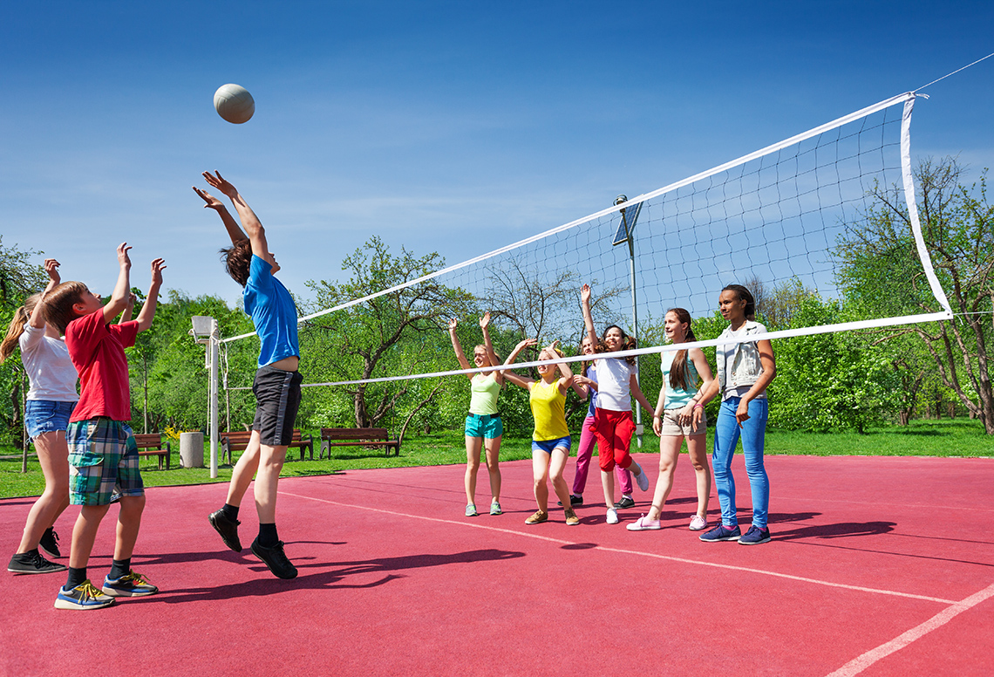

ИТОГОВАЯ ТАБЛИЦА ПРОВЕДЕНИЯ СОРЕВНОВАНИЙ «ВЕСЕЛЫЕ СТАРТЫ»

Команды | Эстафета с мячом и ракеткой н/т | Эстафета с баскетбольным мячом | Эстафета с клюшкой и мячом | Эстафета с волейбольным мячом | Итоги по времени | Место
Манчестер Сити  (5 «И») | 2 мин 28 сек + 15 сек штрафное время | 1 мин 2 сек + 10 сек штрафное время | 1 мин 47 сек + 15 сек штрафное время | 39 сек | 6 мин 36 сек | 2
Сэйнс  (5«Э») | 2 мин 2 сек | 1 мин 18 сек + 5 сек штрафное время | 1 мин 46 сек + 15 сек штрафное время | 43 сек | 6 мин 9 сек | 1
Гномы  (5 «Э») | 2 мин 8 сек + 15 сек штрафное время | 1 мин 22 сек + 10 сек штрафное время | 2мин 20 сек + 20 сек штрафное время | 55 сек | 7 мин 30 сек | 4
Имба  (5 «И») | 2 мин 50 сек | 1 мин 15 сек | 2.00 мин | 42 сек | 6 мин 47 сек | 3

Награждение команд
